四年级第二学期数学名校期中测试卷
一、填一填。(每空1分，共23分)
1．( )减去176得239；185加上( )，得数是530。
2．把42＋49＝91，91÷7＝13，101－13＝88这三个算式组成一个综合算式是( )。
3．一个数由2个百、9个十、3个百分之一和7个千分之一组成，这个数是( )，把它保留两位小数是( )。
4．( )的小数点向右移动三位是80；将1.8缩小到它的( )是0.18；0.098的小数点先向左移动三位，再扩大到所得数的100倍是( )。
5．309800四舍五入到万位保留整数是( )，把61450000改写成用“亿”作单位的数是( )。
6．20吨20千克＝( )吨
8.05米＝( )米( )厘米
250平方厘米＝( )平方分米
8.06千米＝( )千米( )米
7．在里填上“＞”“＜”或“＝”。
2.4 t240 kg 125－25×4100×4 5.6685.6680
8．一个三位小数四舍五入后是10.00，这个三位小数最大是( )，最小是( )。
9．一个由小正方体搭成的几何体，从前面、上面看到的形状都是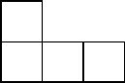，这个几何体至少是由( )个小正方体搭成的。
10．在一道有余数的除法算式里，被除数是378，商和余数都是14，除数是( )。
二、辨一辨。(每题1分，共5分)
1．甲数是97，比乙数的3倍多7，求乙数的算式是97×3＋7。 ( )
2．25×4÷25×4＝16 ( )
3．0.045的计数单位是千分位。 ( )
4．小数的末尾添上“0”或去掉“0”，小数的大小不变。 ( )
5．大于3.24而小于3.30的小数只有5个。 ( )
三、选一选。(每题2分，共10分)
1．下列算式中，得数最小的是( )。
A．875－(35＋25×12)
B. [875－(35＋25)]×12
C. (875－35＋25)×12
2．一个几何体，从不同位置观察到的图形如下，这个几何体是( )。
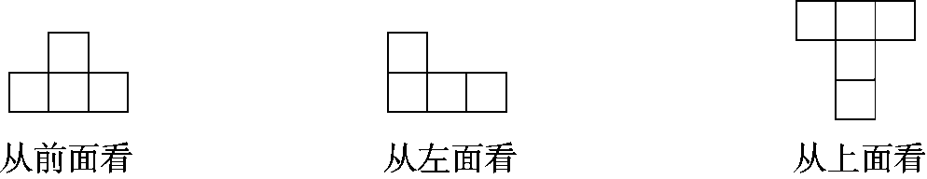
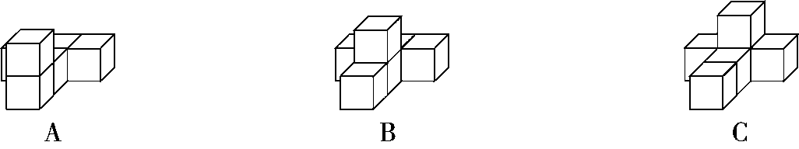
3．下列( )组的得数不相等。
A.$\left\{\begin{matrix}153×102－153×2 \\ 153×（102－2）\end{matrix}\right.$ B.$\left\{\begin{matrix}125×83×8 \\ 83×（125×8）\end{matrix}\right.$
C.$\left\{\begin{matrix}78×102 \\ 78×100＋78\end{matrix}\right.$
4．1的计数单位是1.00的计数单位的( )倍。
A．10 B．100 C．1000
5．6.5□8≈6.5，方框里可以填的数字有( )。
A．1～4 B．5～9 C．0～4
四、算一算。(1题10分，2题12分，共22分)
1．直接写得数。
199＋87＝ 281－99＝ 25×28＝ 0.1÷10×100＝
479－56－144＝ 960÷80＝ 125×16＝ 18×50＝
7.5×100÷10＝ 147＋56＋53＝
2．计算下列各题，能简算的要简算。
500÷[(288－188)÷25] 48×56＋54×56－56×2

2189－(247＋189＋253) 40－39＋38－37＋…＋4－3＋2－1

24×72＋12×56 999×999＋1999

五、画出下面的几何体从前面、上面和左面看到的图形。(6分)
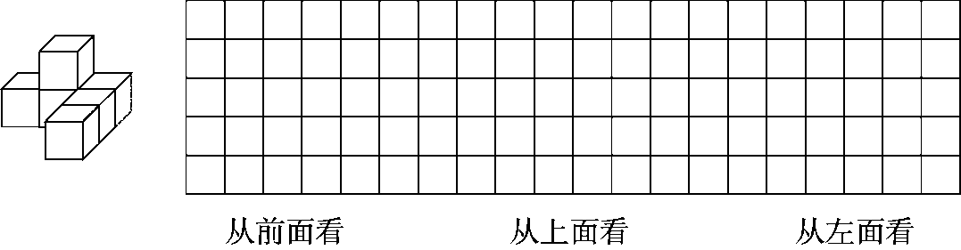
六、解决问题。(1～4题每题5分，其余每题7分，共34分)
1．100千克大豆可以榨油18千克，1吨大豆可以榨油多少吨？

2．一套校服原价100元，现价92元，四年级125人每人买一套校服，用现价买这样的校服可以比原来省多少钱？

3．学校运动会上几个同学的100米赛跑的成绩分别是：陶微杰15.3秒，王乐14.8秒，赵三15.03秒，李军16.01秒。你能把他们的成绩按名次排列起来吗？

4．在一个减法算式里，被减数、减数、差的和是498，减数比差大21。差是多少？

5．实验小学四年级师生360人去郊游，大客车限载50人，每天每辆车租金350元；小客车限载30人，每天每辆车租金220元。怎样租车最省钱？需要多少钱？

6．某动物园推出“一日游”优惠购票活动：
方案一：成人每人120元，儿童每人50元。
方案二：5人及5人以上团体票，每人80元。
现有4个大人带5个儿童一起去动物园玩，哪种方案更省钱？需要多少钱？

答案
一、1.415 345 2.101－(42＋49)÷7＝88 3.290.037 290.04
4.0.08 $\frac{1}{10}$ 0.0098 5.31万 0.6145亿
6.20.02 8 5 2.5 8 60 7.＞ ＜ ＝
8.10.004 9.995 9.5 10.26
二、1.× 2.√ 3.× 4.√ 5.×
三、1.A 2.C 3.C 4.B 5.C
四、1.286 182 700 1 279 12 2000 900 75 256
2.125 5600 1500 20 2400 1000000
五、略。
六、1.1吨＝1000千克 18÷100×1000＝180(千克)
180÷1000＝0.18(吨)
答：1吨大豆可以榨油0.18吨。
2.(100－92)×125＝1000(元)
答：用现价买这样的校服可以比原来省1000元。
3.14.8＜15.03＜15.3＜16.01
答：第一名王乐14.8秒，第二名赵三15.03秒，第三名陶微杰15.3秒，第四名李军16.01秒。
4.498÷2＝249
(249－21)÷2＝114
答：差是114。
5.360＝50×7＋10＝50×6＋30×2
350×7＋220＝2670(元)
350×6＋220×2＝2540(元)
2540＜2670
答：租6辆大客车和2辆小客车最省钱，需要2540元。
6.方案一：120×4＋50×5＝730(元)
方案二：80×(4＋5)＝720(元)
720＜730
答：方案二更省钱，需要720元。

